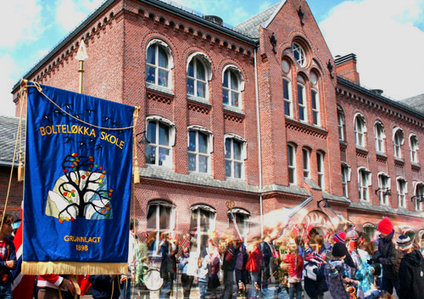

Førskoledag onsdag 7.juni 2023

Kjære kommende elev og foresatte ved Bolteløkka skole!

På førskoledagen skal barna bli litt kjent med skolen, treffe andre skolestartere, tegne, synge og leke. Barna må ha med matpakke og drikkeflaske for de skal ha spising og friminutt. Vi på skolen gleder oss til å treffe dere.

Kjære elev! Til høsten er det din tur til å begynne på skolen. Du kommer til å få en spennende tid fremover og du lurer sikkert veldig på hvordan det blir.

For at du skal føle deg trygg og få øve deg litt før du begynner på ordentlig, inviteres du til førskoledag onsdag 7. juni. Vi begynner kl. 9.00 avslutter kl. 12.00.

Vi på skolen gleder oss til å treffe deg.

Møt opp i øvre skolegård der dere blir ropt opp og delt i grupper. Denne gruppen skal bare vare denne dagen. Det blir nye grupper (klasser) fra høsten.

Mens du er på førskoledag, skal foreldrene dine være på foreldremøte i festsalen. Møtet begynner ca. 09.30 og er ferdig senest 11.30.
Hvis dere har spørsmål om førskoledagen, ta kontakt med oss.

Søke plass på Aktivitetsskolen (AKS):
Søk om plass via Oslo kommunes nettside så snart som mulig. https://www.oslo.kommune.no/skole-og-utdanning/aktivitetsskolen/sok-plass-pa-aktivitetsskolen/
Ta kontakt med AKS-leder Caroline Haraldsen for spørsmål om Aktivitetsskolen, e-post: caroline.haraldsen@osloskolen.no

Vennlig hilsen

Lene Fossum-Lange Gry Berntsen Caroline Haraldsen
Ass. Rektor sosiallærer AKS-leder

